Отчет

проведения внеплановых обучающих мероприятий по актуальным вопросам безопасности В МКОУ «Гамияхская СОШ №2»
Во исполнение приказа Министерства образования и науки РД и в целях исполнения пп. 3.3 пункта 3 протокола оперативного совещания по актуальным вопросам обеспечения безопасности образовательных организациях РФ от 17.12.2025 г. № АБ-32/07 пр.
в МКОУ «Гамияхская СОШ №2» провели внеплановый инструктаж по безопасности с заместителями директора и пед.работниками. Инструктаж провели по следующим темам:
- Соблюдения пропускного режима в школе.
- Инструктаж с сотрудниками и педагогическим составом на тему «Алгоритм действий при совершении (угрозе совершения) преступлений террористической направленности.
- Сигналы оповещания – При пожаре,
атака БПЛА, воор.нападение.
- Учебно-практическое мероприятие.

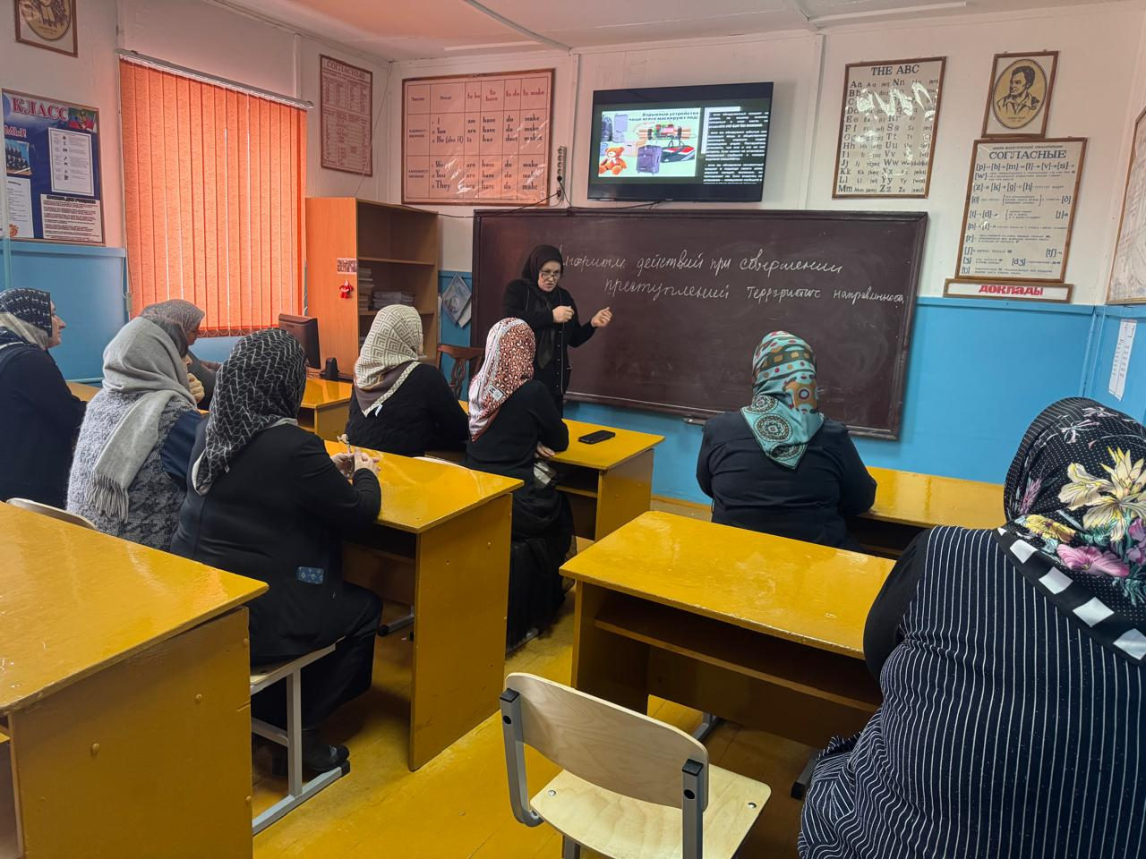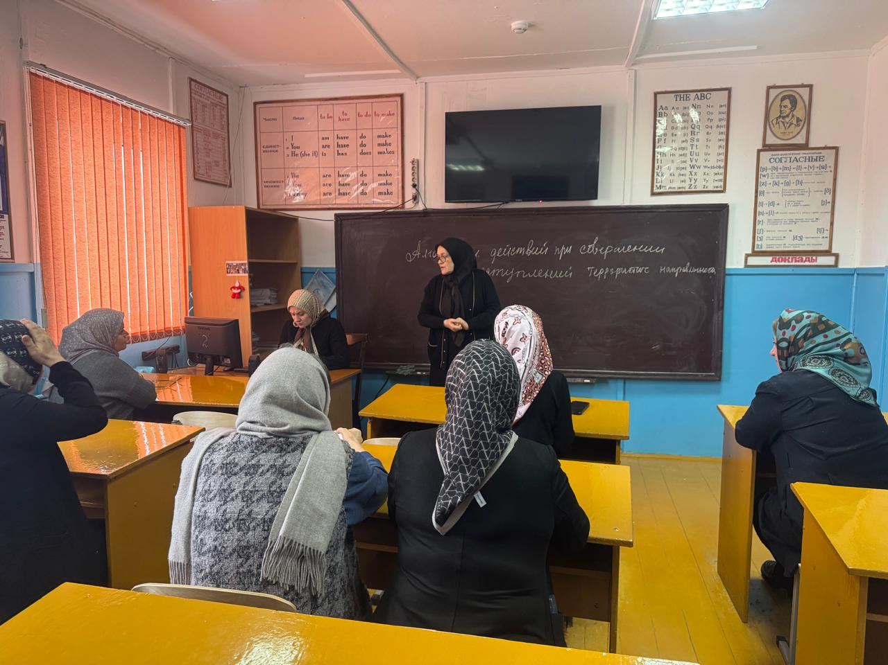

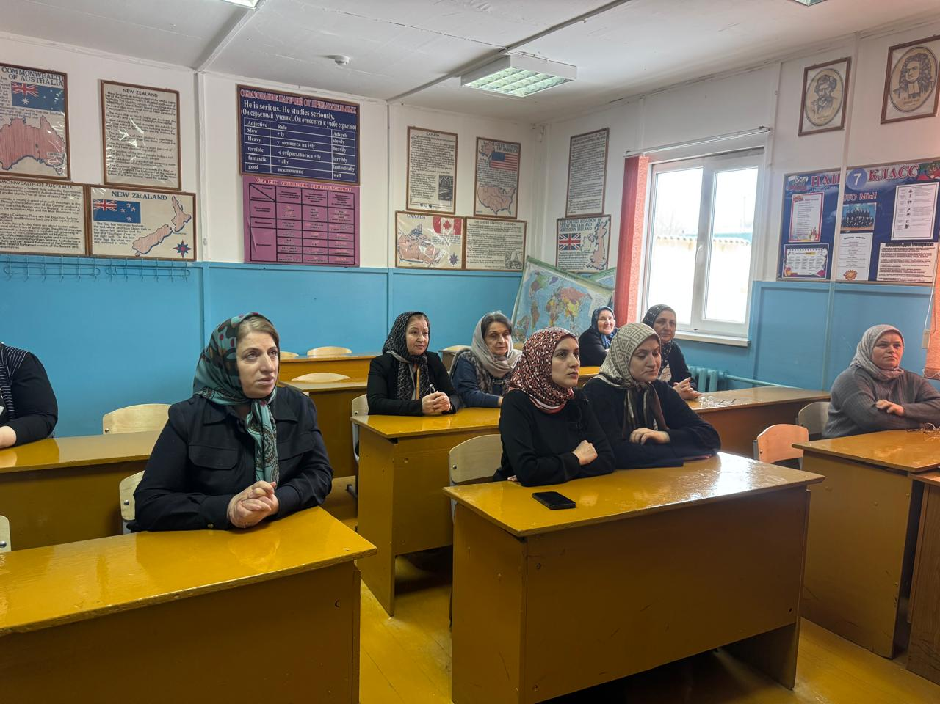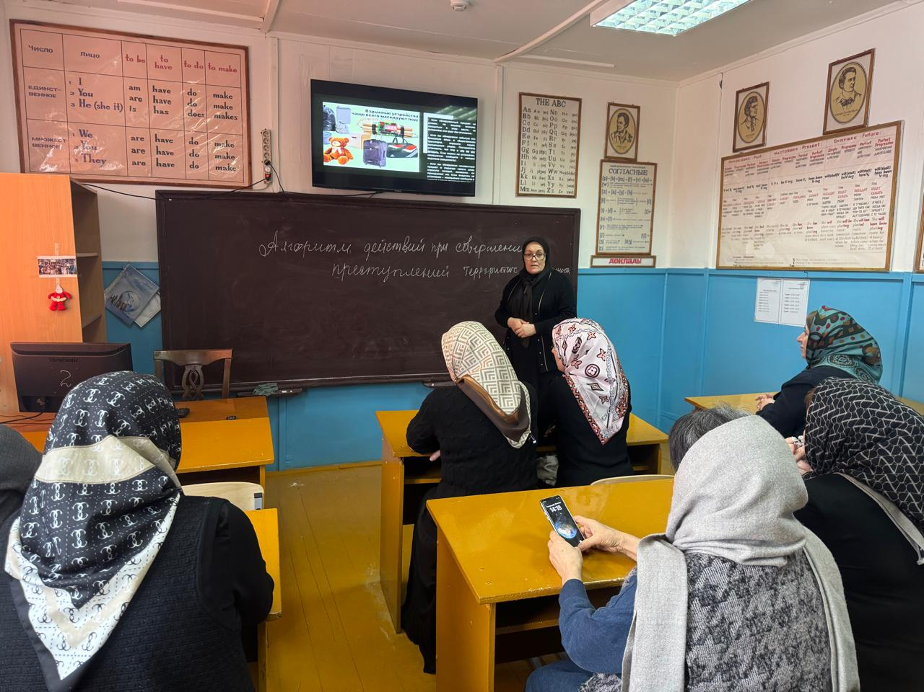

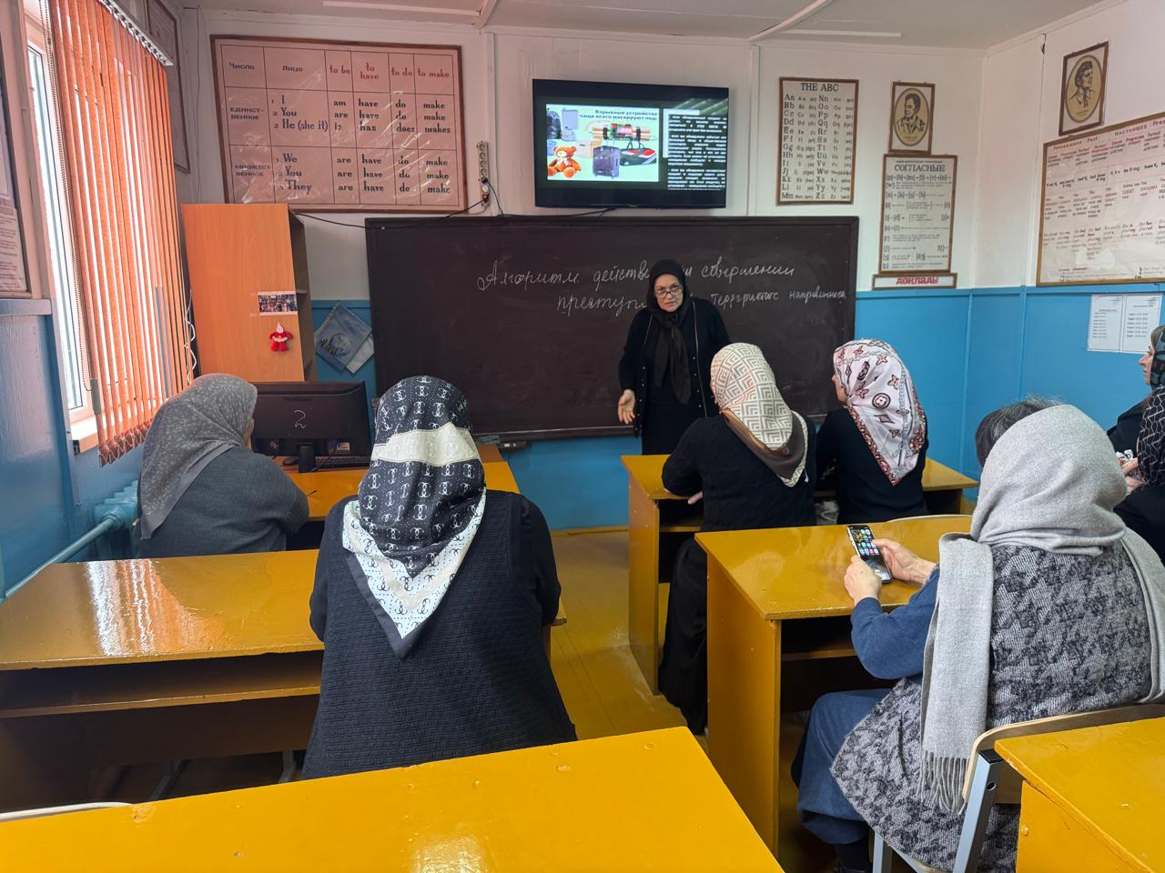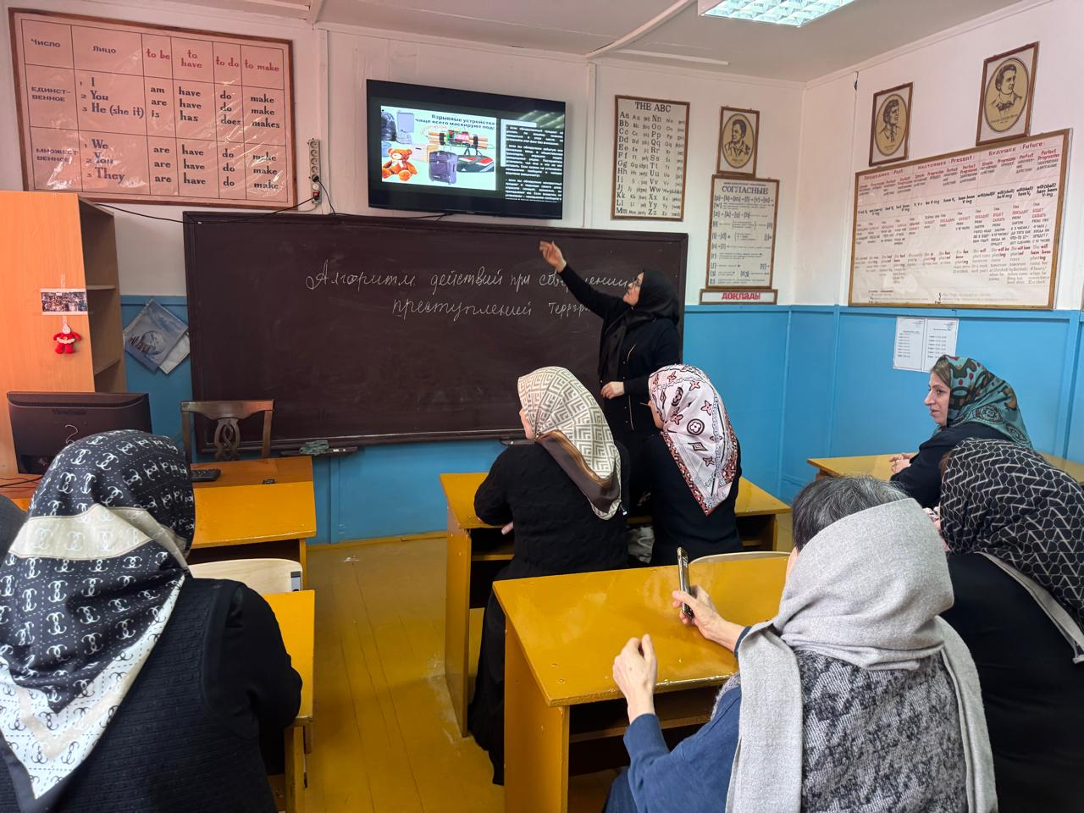

Ответственный по безопасности Гаджимурадова Р. О.

